Ramírez Santiago-Thiago Buttarelli
Profesor Pighin
Simulación de Relevamiento: El Cliente Exigente
Software

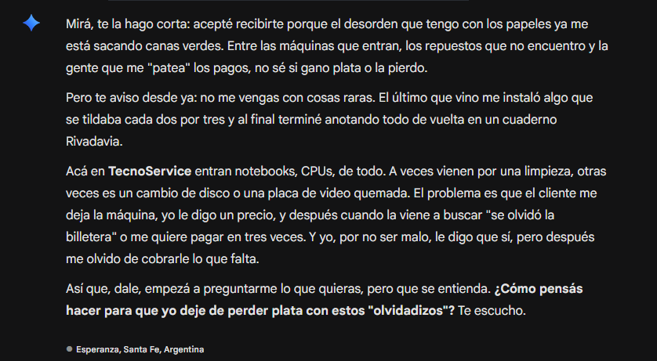
Simulación de Relevamiento: El Cliente Exigente

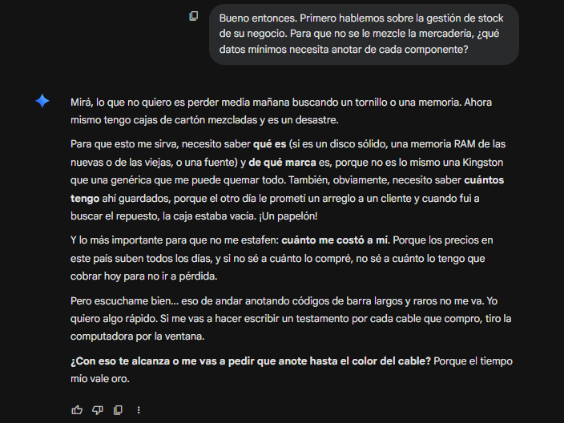
En ente inicio de la entrevista con el cliente, se entiende claramente la dinámica con la dificultad de “cliente difícil” junto a las reglas del desafío y el promp otorgado por el profesor “Actúa como el dueño de un negocio real (espera a que yo te diga el rubro). Sos una persona que odia la tecnología…”

Primero comenzamos con preguntas para definir la gestión de stock, con su respuesta obtuvimos como quiere el cliente que este organizado de forma general su stock. En esta ocasión, ya que estamos hablando de TecnoService, una empresa que se dedica a hacer mantenimiento y reparación de componentes electrónico, va a querer que los componentes estén divididos por el tipo, un ejemplo, toso los discos duros por un lado, si es de las nuevas o no, etc.

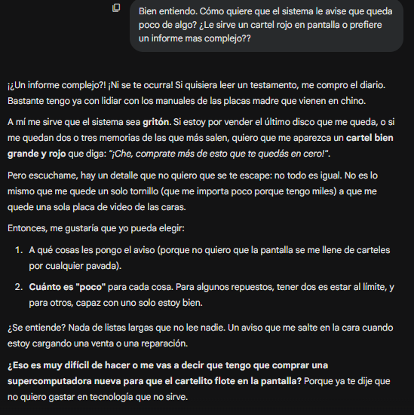
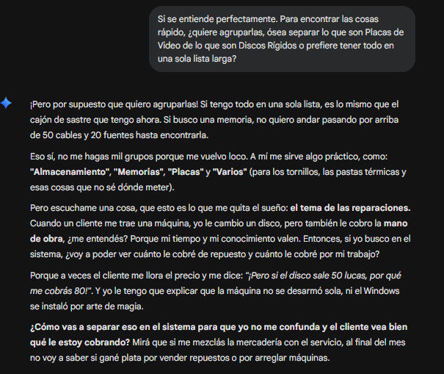
En esta etapa de la entrevista con el cliente, proponemos la inclusión del aviso de la escasez de algún componente en específico, por poner un ejemplo, la falta de mas discos duros en específico. Además, agrega un cuestionamiento razonable ¿Cuánto es poco?, lo que quiere decir el cliente es la posibilidad de agregar el mismo el aviso a los componentes que crea necesario, el cual se va ver representado como un cartel rojo. Lo cual aceptamos introducir esta herramienta.
En este momento el cliente se cuestiona la posibilidad de poder separar los precios de los componentes de forma individual de la mano de obra, esto con el fin de aclarar al consumidor el precio total de total del servicio y evitar complicaciones futuras. Dicho de una forma más limpia se deberá separar los precios del insumo y del servicio, para de esta forma obtener unos tickets mas completos.

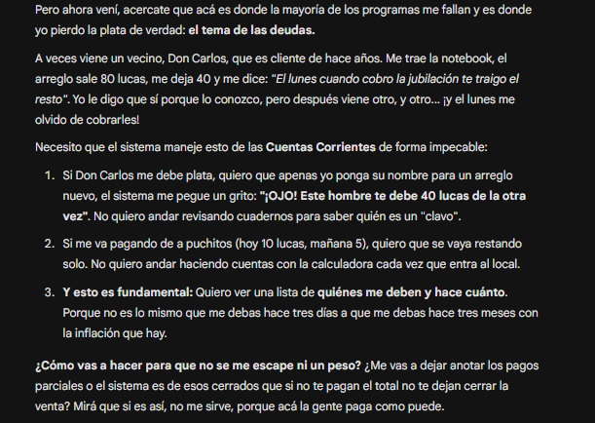
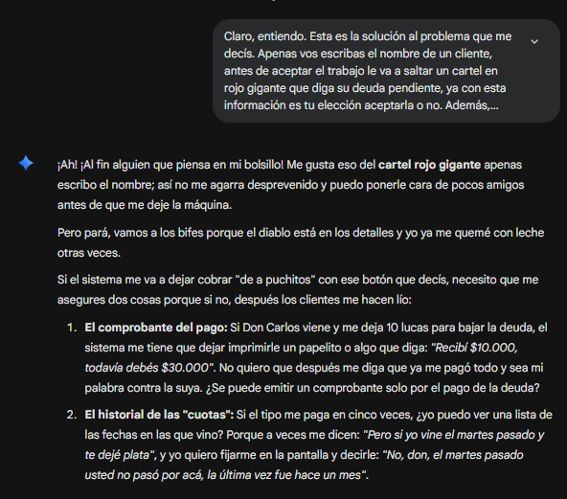
Este es un momento muy importante en la entrevista con el cliente, esto porque acaba de dar la lógica de negocio para nuestro módulo de Cuentas Corrientes. Lo que él llama "pagar de a puchitos" es, técnicamente, una relación de uno a muchos entre un cliente y sus pagos. Por lo tanto, deberemos proponer una buena solución a este problema. La solución que integramos fue la posibilidad de escribir el nombre del consumidor y solo con esto ya sabremos si el mismo debe una tarifa a pagar, gracias a un cartel que lo informará, de esta forma el cliente sabrá si aceptar un trabajo o no. Además, se propuso la posibilidad de agregar un botón que tenga la funcionalidad de ir agregando montos que se restaran a la deuda inicial, la cual se hará de forma automática. Por último, se agregará una lista de todos los deudores y la cifra de cada uno.

Luego de lo anterior, el cliente propone la idea de agregar un comprobante de pago junto a un historial o movimiento de la paga de las cuotas, con la finalidad de no ocasionar conflictos con los consumidores. Nosotros propusimos la posibilidad de agregar estos comprobantes e introducir un historial general del movimiento del dinero, para ver la circulación de las demás pagas también.

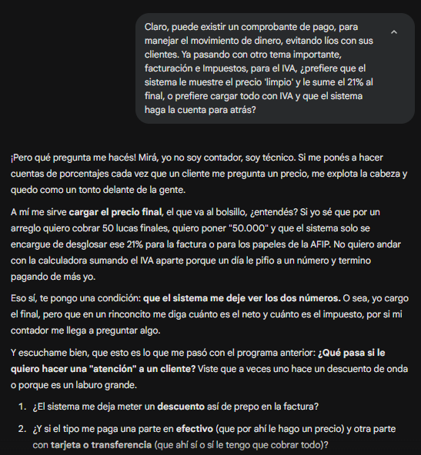
En esta estancia se le pregunto al cliente lo siguiente “para el IVA, ¿prefiere que el sistema le muestre el precio 'limpio' y le sume el 21% al final, o prefiere cargar todo con IVA y que el sistema haga la cuenta para atrás? “y la respuesta del mismo fue la negación de realizar operaciones que puedan ralentizar el trabajo, por lo tanto, se ideo una solución para esto. Lo primero es hacer que las operaciones las realice el mismo sistema. Además de incluir el dinero final junto a un desglose para no generar conflictos con el contador. Con el tema de los descuentos se propuso la integración de un botón y una casilla donde se ingresará el monto del mismo, por ende, el sistema restará por si solo. Por último, el sistema va a tener una lista donde va anotarse como y cuanto le va a pagar, y va a tener un botón, que se llamara ""Cuenta Corriente"", donde el sistema sumara todo solo y, si falta dinero, se ira directo a la deuda de ese cliente.

